苏州科技大学
电子信息实验中心

上机(实验)报告

课 程 | 软件建模与分析
项 目 | 实验四
学 号 | 19200135221
姓 名 | 胡恒宇
班 级 | 计算机z1912
专 业 | 计算机科学与技术
指导教师 | 徐峰磊
学年 / 学期 | 2020~2021 学年第2学期

实验四、UML动态建模之顺序图分析与设计
- 实验目的
通过“网络教学系统”UML建模过程掌握顺序图的分析与设计方法。
- 实验环境
PowerDesigner
- 实验任务
- “网络教学系统”的功能需求主要包括以下几个方面：
- 学生可以登录网站浏览信息、查找信息和下载文件。
- 教师可以登录网站输入课程简介、上传课件文件、发布消息、修改和更新消息。
- 系统管理员可以对页面维护以及批准用户的注册申请。
- 实验步骤
分析实验任务内容，完成各功能顺序图分析，并利用UML完成顺序图的建模，主要包括实验二得到的各个用例扩展而成的功能顺序图。

- 实验作业
1、用户登录系统的顺序图
说明：系统的所有用户都必须经过登陆之后才能使用系统所提供的功能，不登陆则不能用。
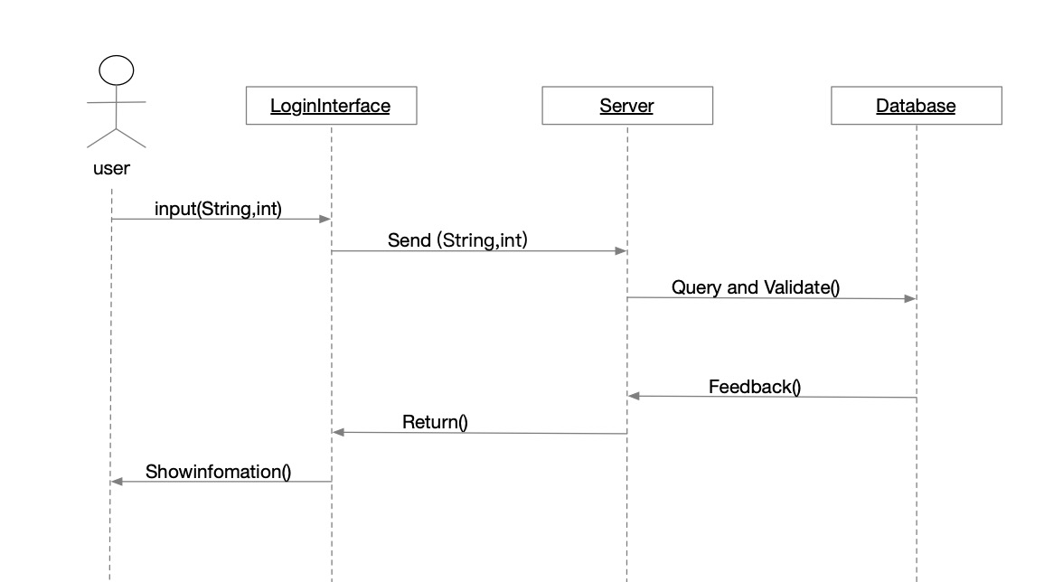

2、学生下载文件的顺序图
说明：学生选择文件下载功能，页面向服务器后台数据库发送数据请求，后台数据库验证文件信息是否存在，如果存在则返回信息给前台页面，进行文件下载操作
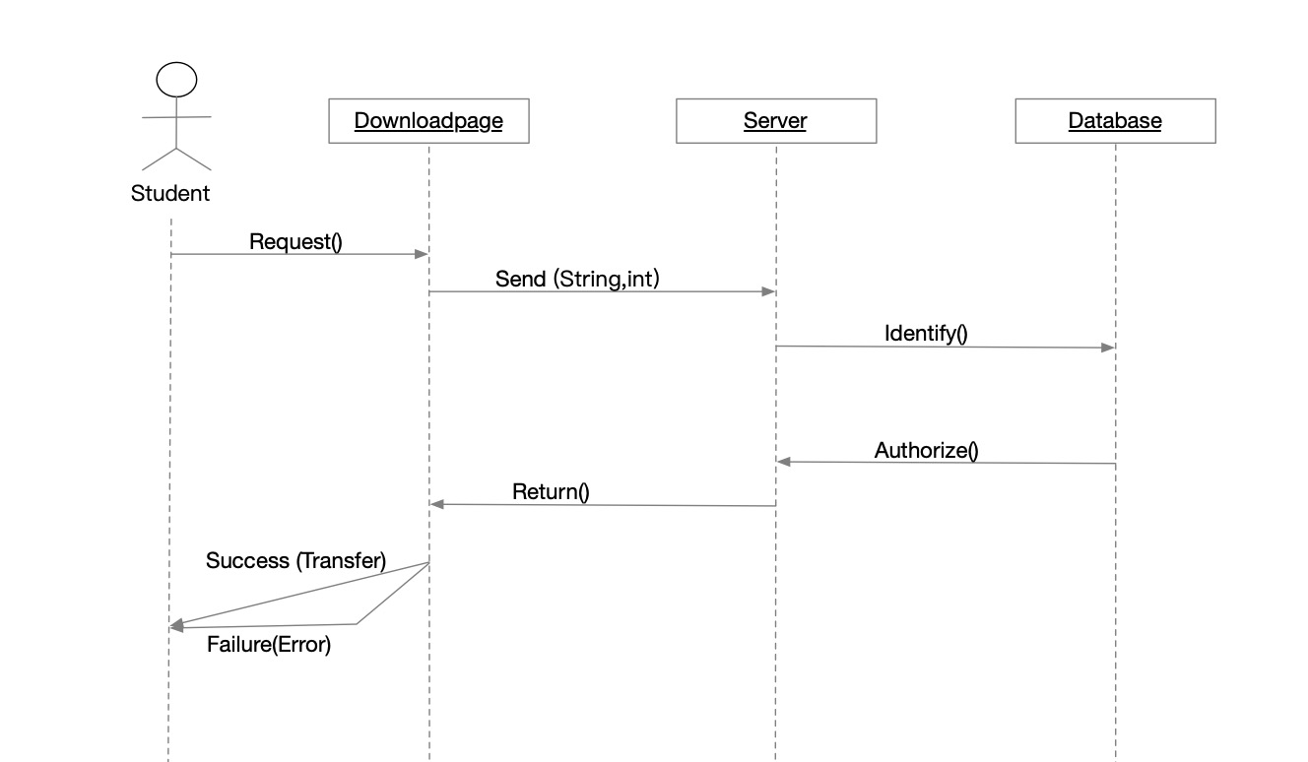

3、系统管理员管理网站的顺序图
说明：系统管理员登陆系统后，具有绝对权限。可以对教师发表的文章、教师上传的信息、用户注册的信息进行删除和更新操作。操作完成后在前台浏览器上进行更新显示
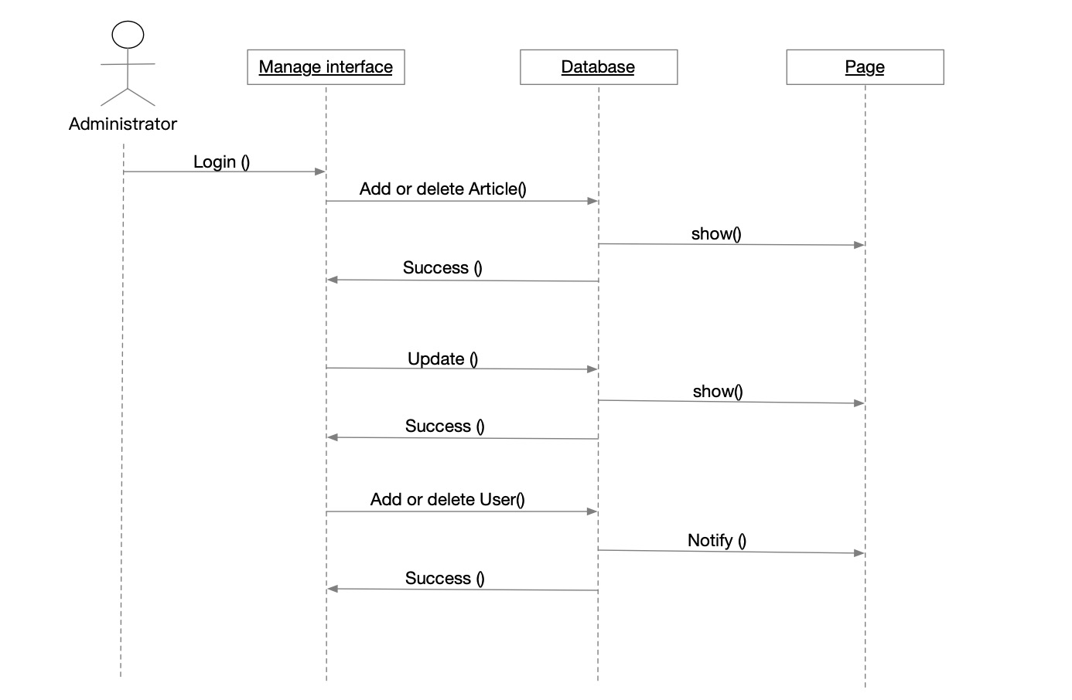

4、教师上传文件顺序图
说明：教师登陆系统后，可以进行文件长传，系统监测文件大小类型等数据成功后，即开始往后台数据库储存数据
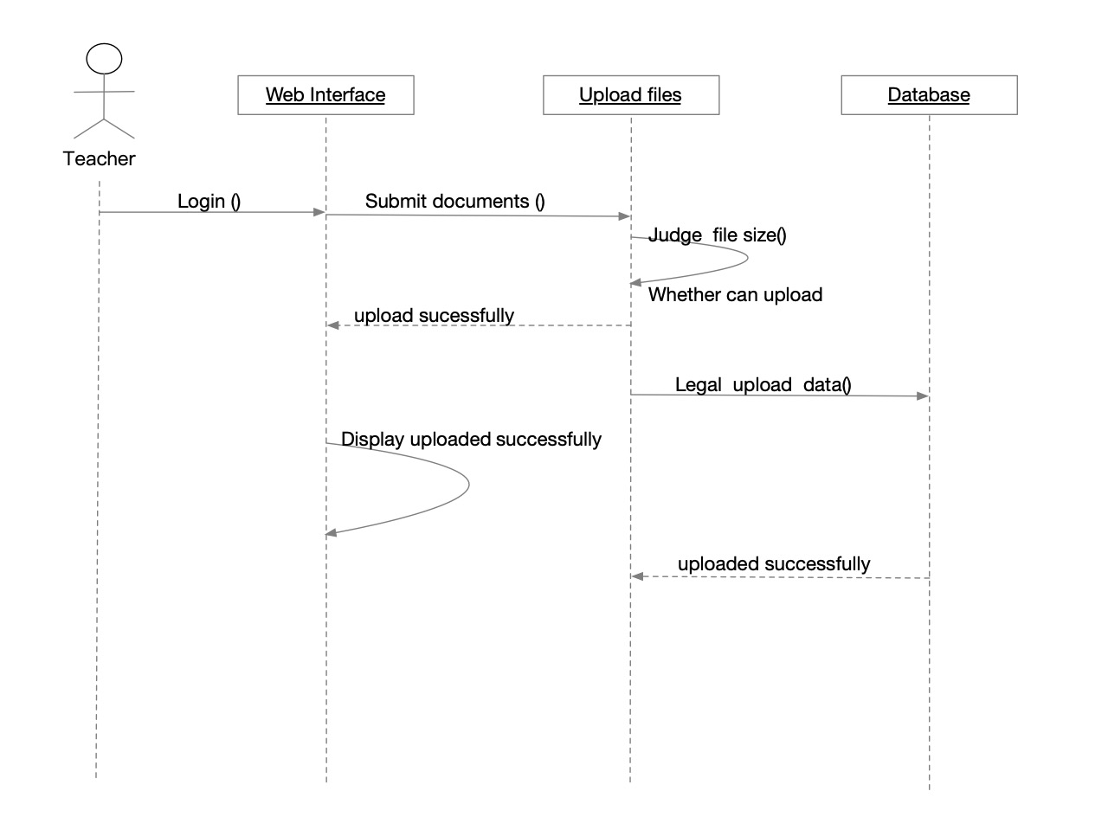
5、总图
工作流：
- 教师成功地检查学生作业
- 教师试图检查某个学生作业，但是该学生在系统中不存在。
- 教师试图检查某个学生作业，但是该学生作业在系统中不存在
